03
El Jordán
El rio a más profundidad de la tierra,
no el rio más profundo en cuanto a caudal
río Jordán (en נהר הירדן, Nehar HaYarden; en árabe: نهر الأردن, nahr al-Urdunn) es un río de 360 km de longitud total, que ocupa el sector septentrional del Gran Valle del Rift, fractura tectónica que separa la placa africana de la placa arábiga. Nace en las montañas del Antilíbano, en las estribaciones septentrionales del monte Hermón (a 2814 m), desde donde fluye atravesando el sureste del Líbano hacia el sur, entrando en Israel y desembocando en la costa norte del mar de Galilea.
Desde este lago desagua cerca del kibutz Degania, en la costa meridional del mar, manteniendo su rumbo hacia el sur. En este trecho el Jordán se convierte en la frontera entre Jordania e Israel, y después entre Jordania y Palestina.
A pesar de sus modestas dimensiones, el río Jordán es el río más caudaloso y largo de Tierra Santa, junto con el Orontes. Fue, del mismo modo, escenario de muchos eventos bíblicos
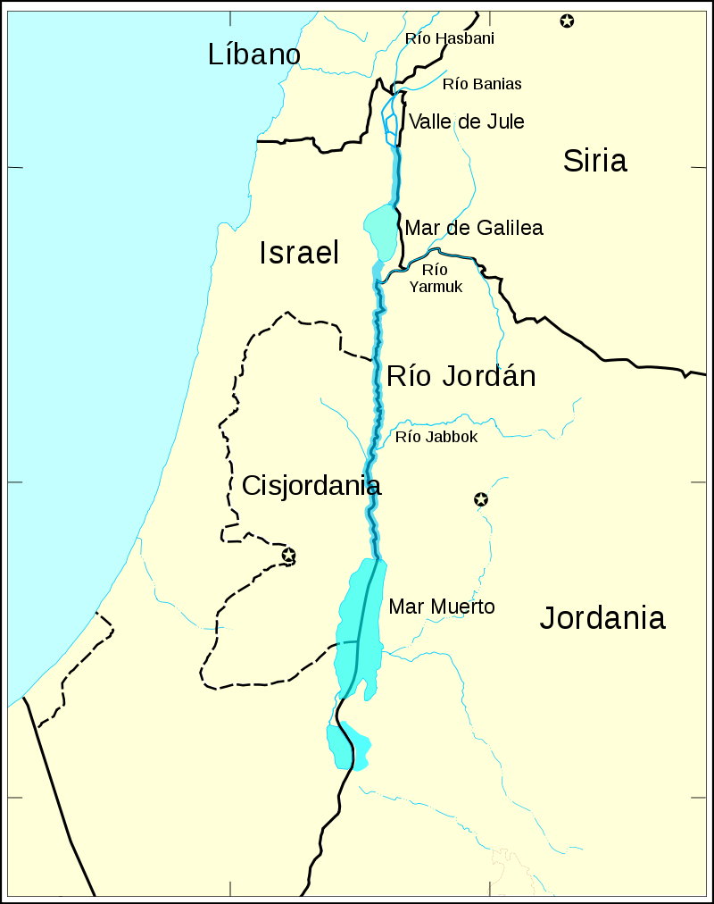

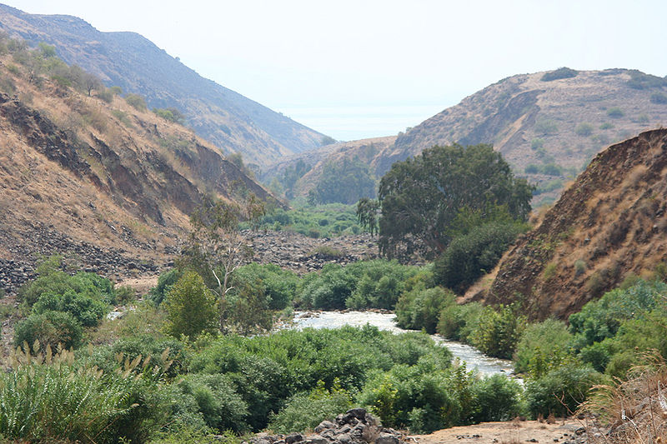
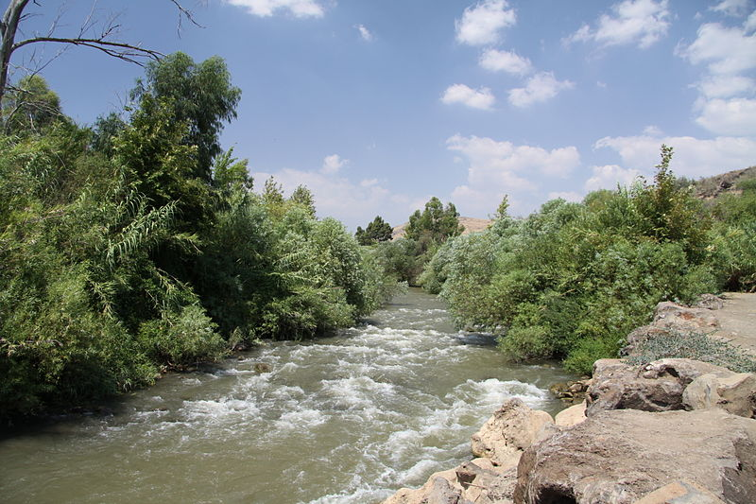

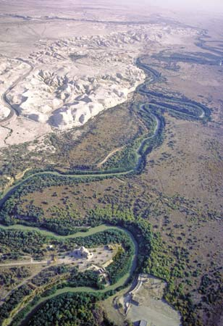

Las fuentes
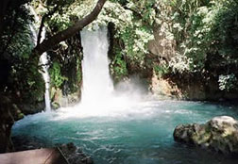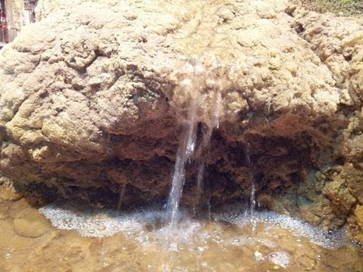

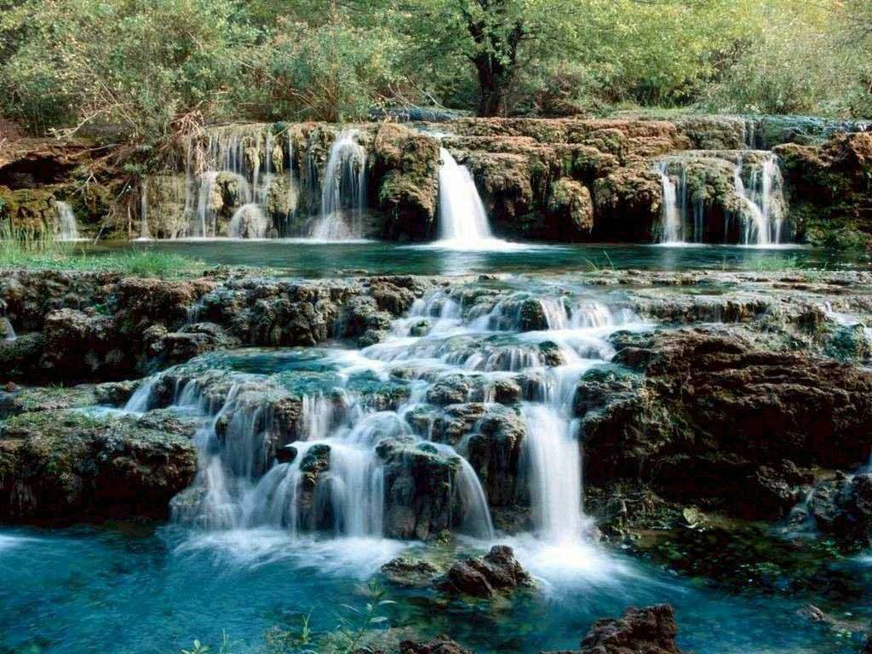

En los altos del Golan
Cerca de los1800 mts de altitud

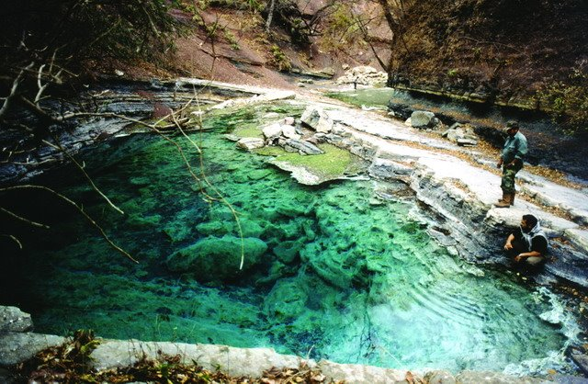

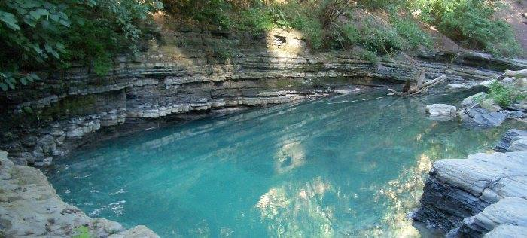

Al alto Jordán, descenso rápido
De 1800 de altura a 50 por dnm
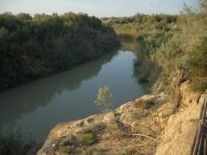
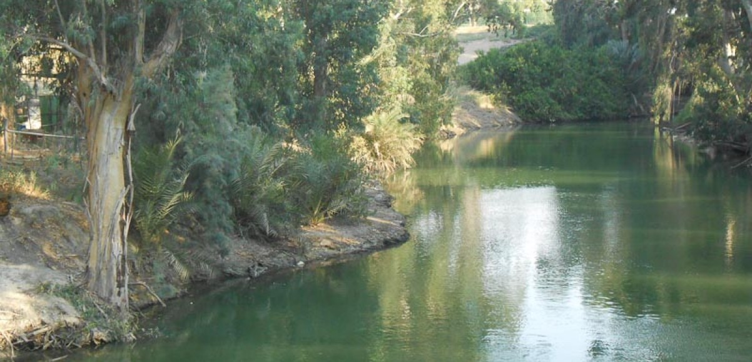

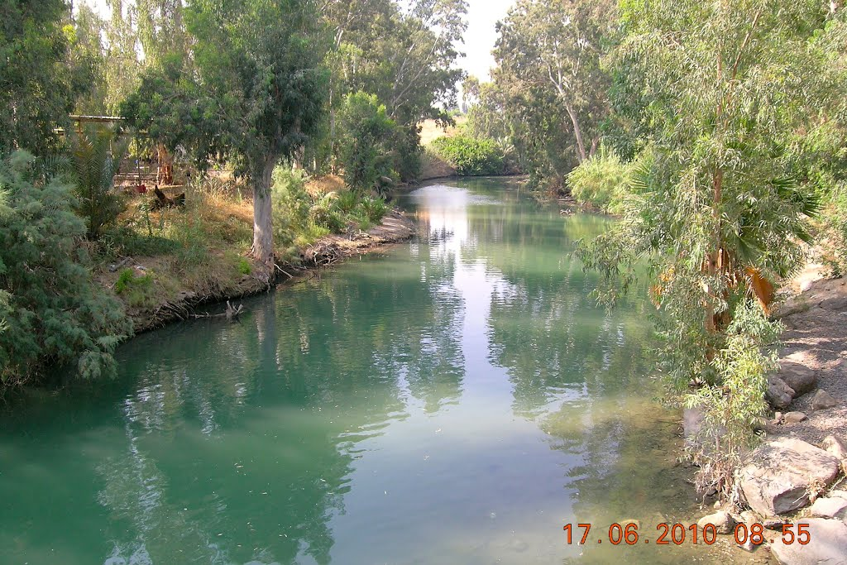

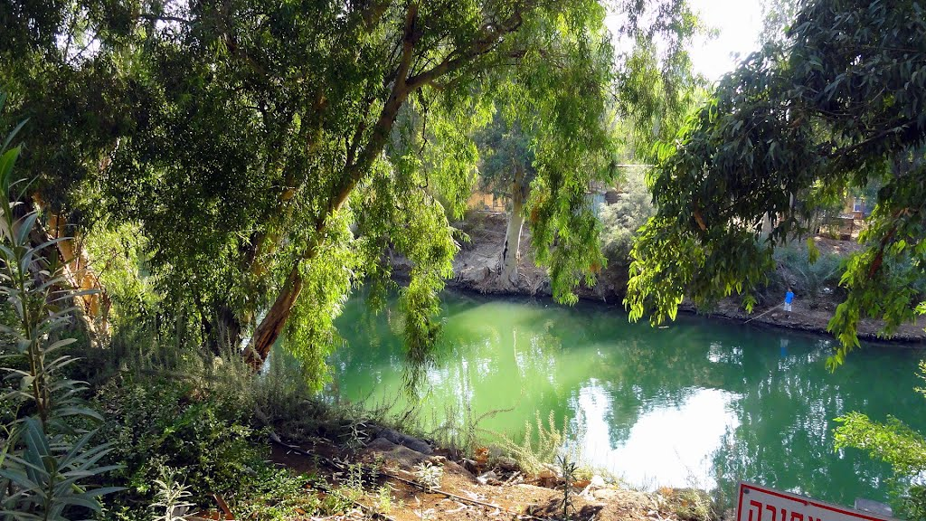

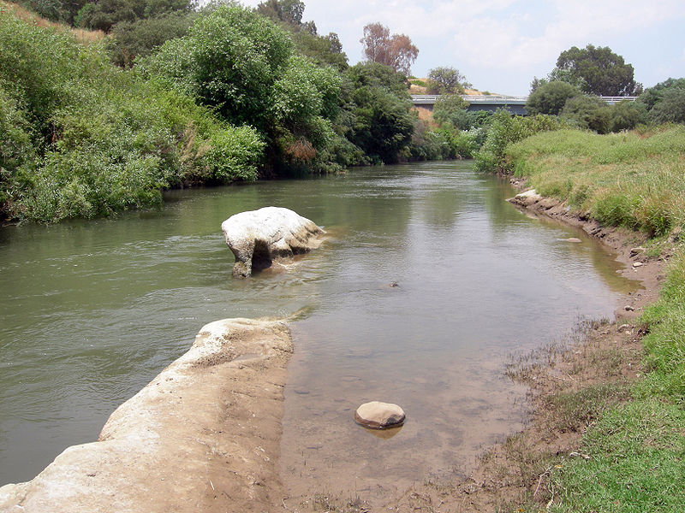
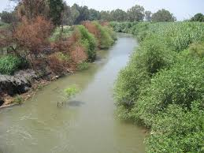

El perqueño Hule que estaba a 20 Kms del lago Nazareth desapareció haca 1995 deseacado para albergar tierras de cultivo de un kibuth próximo

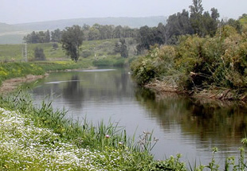

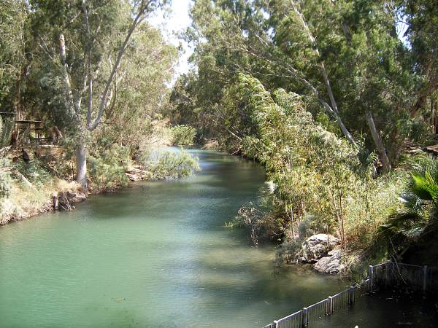

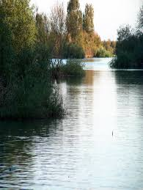
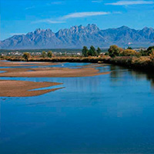

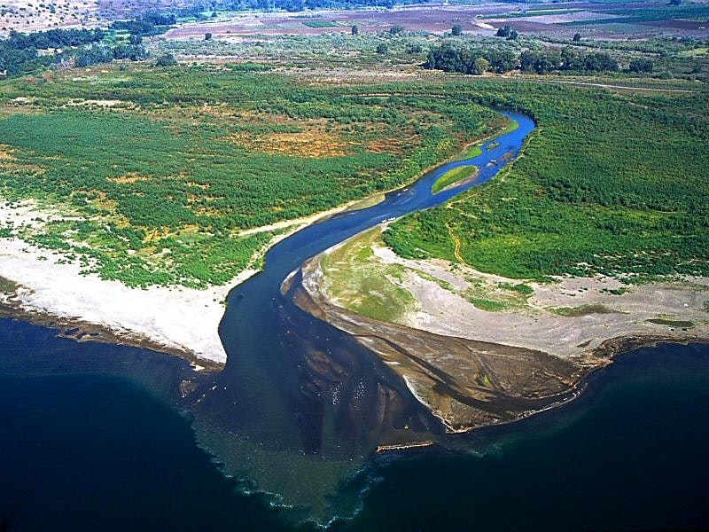
Desemboca en el lago de Genezareth
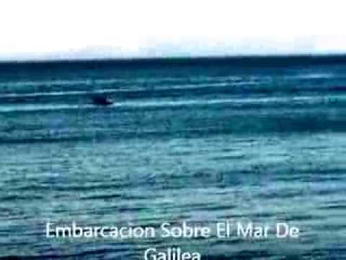
Mar de Galilea. El Genezareth
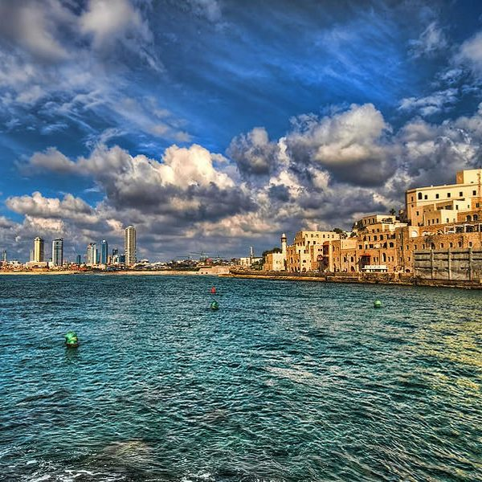

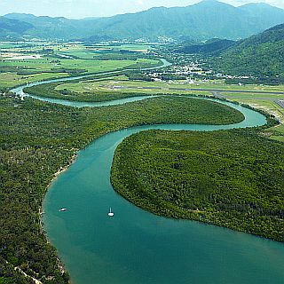

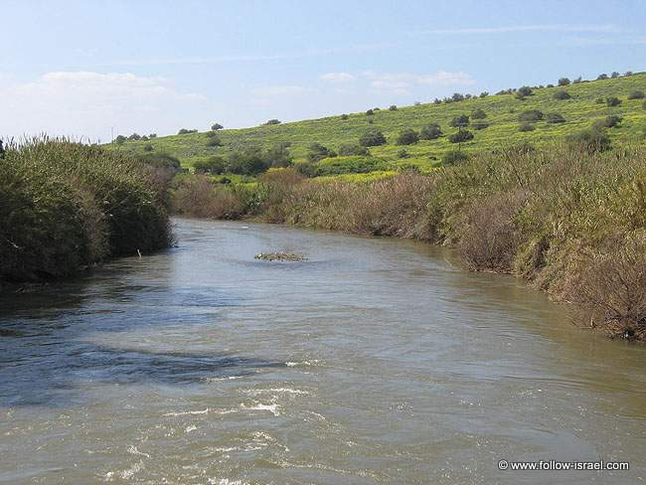

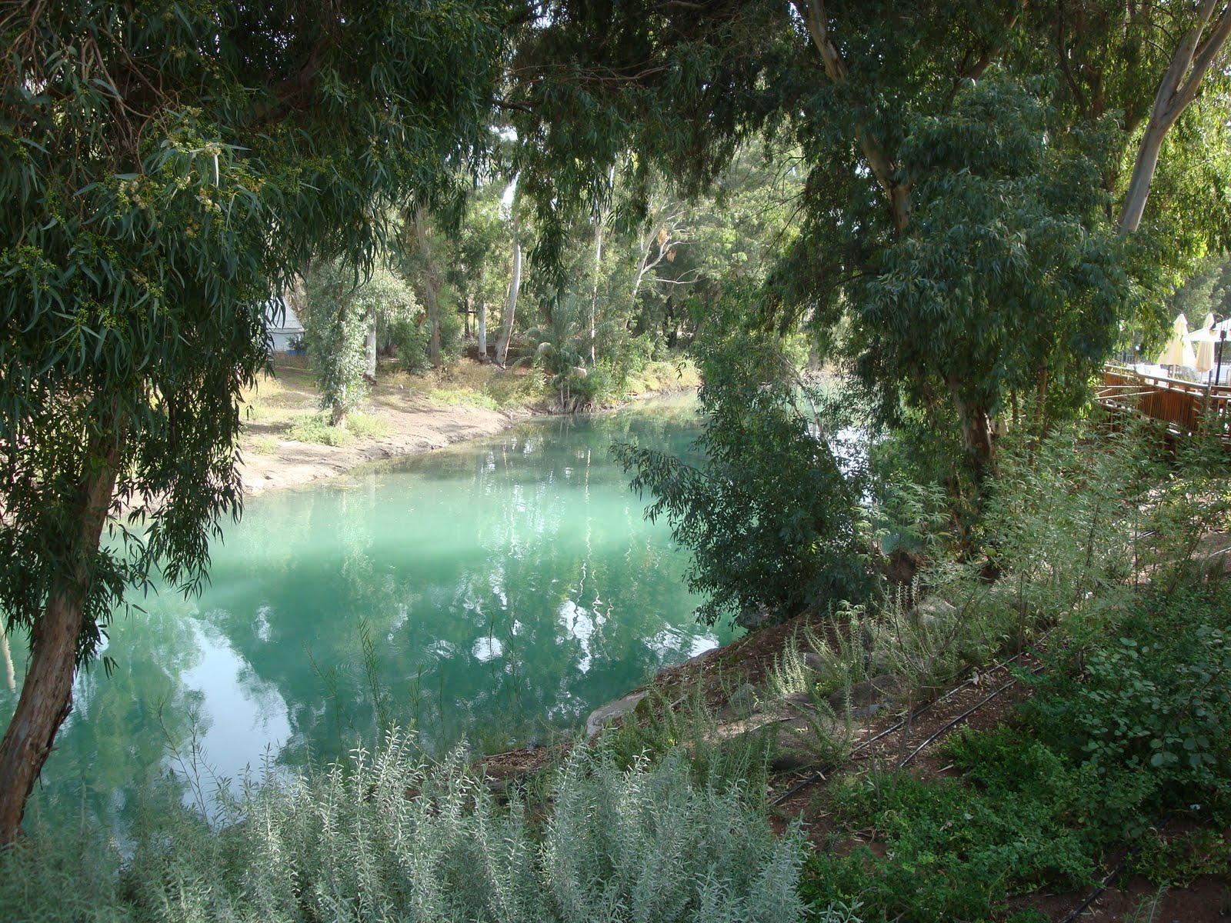
Agñuentes el yarmuk y el Jabbok
Y variadas torrenteras de la lluvia
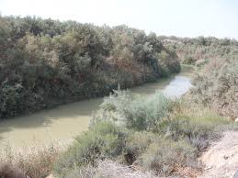
Desde mitad del rio
Los baptisterios naturales se diversifican
En ellos se mezclan la piedad y el turismo

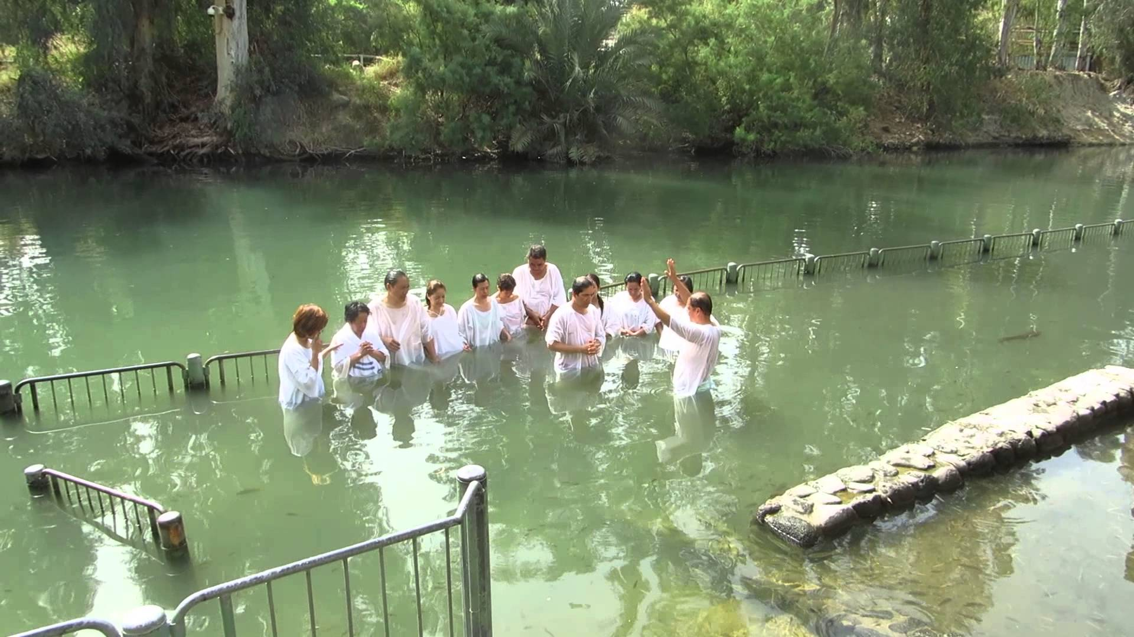

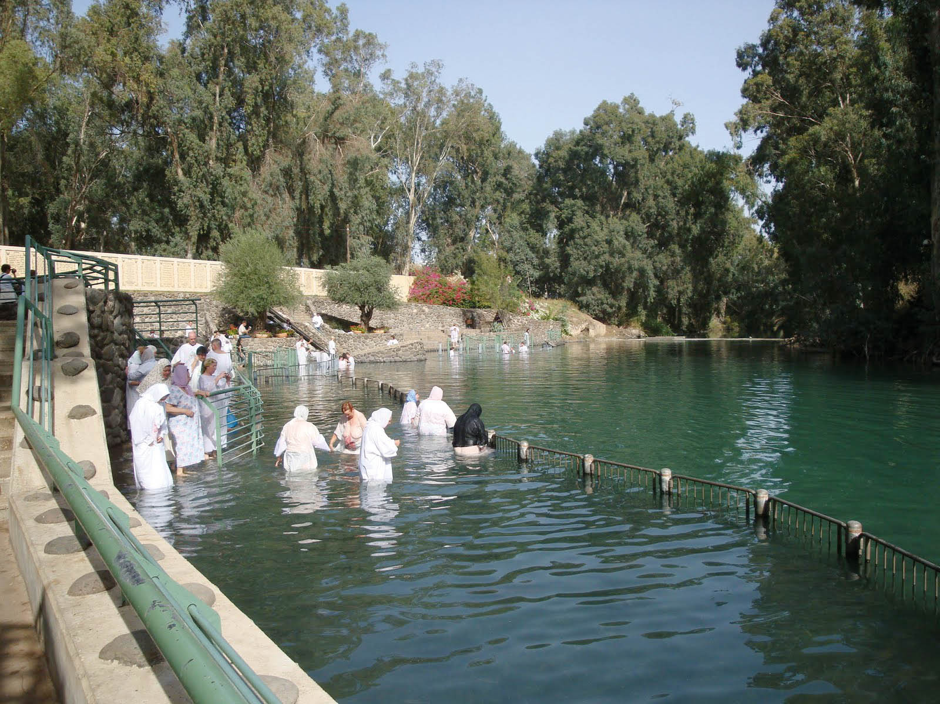

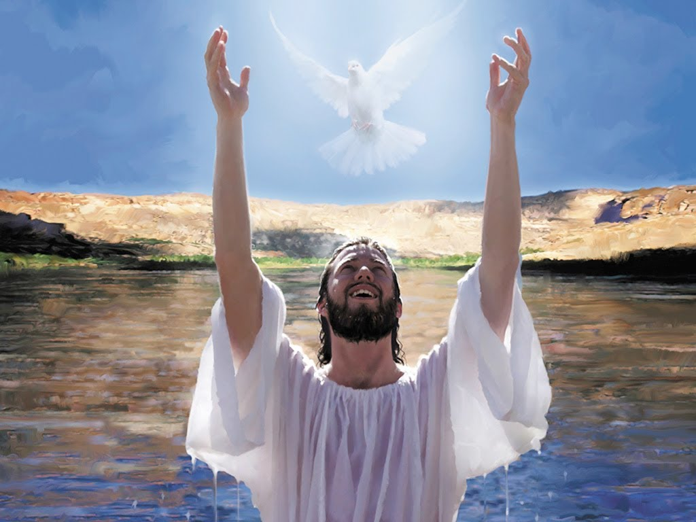

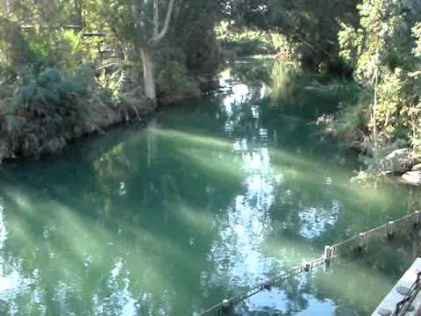

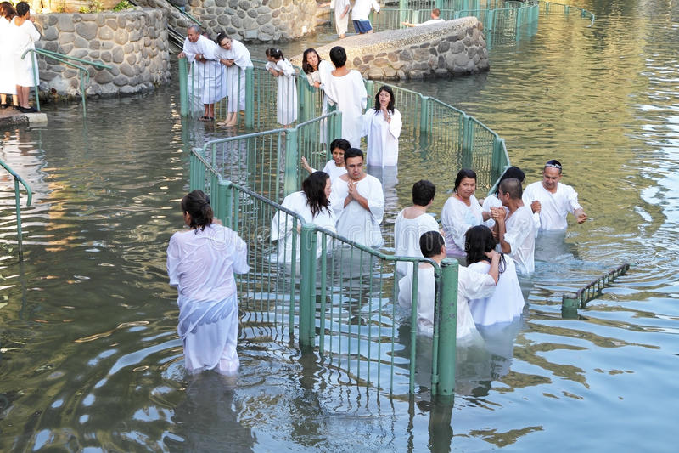

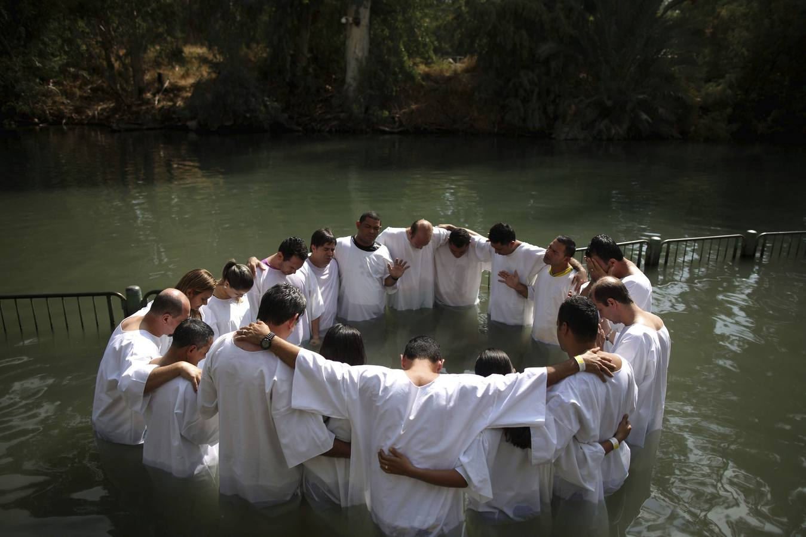

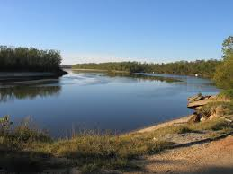

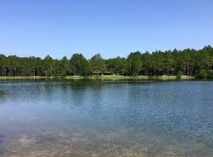

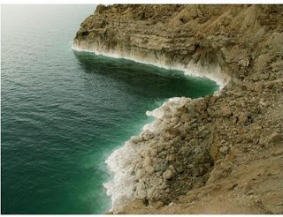

Desemboca en el Mar muerto

